动物专家系统
选课序号 | 107
专业班级
学号
姓名

1、实验环境
Visual Studio 2022

2、实验目的和要求
实验目的：熟悉掌握基于规则系统的表示与推理。
实验要求：设计一个动物识别专家系统，规则库至少包含15条规则，可以识别至少7种动物，规则可增加。
界面显示要求：有若干选择动物特征的选择列表；表现判断动物时，使用了哪些规则;表现数据库的变化；显示规则的调用次序；显示最后的结果，包含动物能识别出来和动物不能识别出来两种情况；至少检查两个例子实现正向推理和反向推理的区别。

3、解题思路、代码

3.1解题思路

3.1.1正向推理
正向产生式系统通过检查前提是否满足当前问题状态来决定规则的激活，由此实现正向推理方式，并推动问题求解从初始状态向目标状态逼近。以正向推理方式使用的规则称为正向推理。正向推理方式也称为数据驱动方式或自底向上方式。
正向推理的过程基本如下：
⑴ 将规则库中的规则的左部与数据库中的已知事实进行匹配，得到匹配的规则集合。
⑵ 使用冲突解决算法，从匹配规则集合中选择一条规则作为启用规则。
⑶ 执行启用规则，将该启用规则的后件送入数据库作为已知事实。
⑷ 重复上述⑴-⑶，直到目标出现在数据库中作为已知事实。
用户首先选择推理方向为正向推理（method == 1）。然后输入一系列特征，程序将其添加到数据库dbR中，尝试匹配这些特征与规则库中的规则。如果成功匹配到规则右部分，程序将该结论加入数据库中，然后继续匹配规则，直到无法再匹配或者匹配到了特定的动物。如果匹配到了特定的动物，程序会输出该动物的名称。如果无法匹配到任何规则或者匹配失败，程序将输出匹配失败的消息。

3.1.2逆向推理
逆向产生式系统通过检查结论是否满足当前问题状态来决定规则的激活，由此实现逆向推理方式，并推动问题求解从目标状态向初始状态逼近。逆向推理方式也称为目标驱动方式或称自顶向下的方式。
逆向推理的过程基本如下：
⑴ 将规则库中的规则的后件与数据库中的当前目标进行匹配，得到匹配的规则集合。
⑵ 使用冲突解决算法，从匹配规则集合中选择一条规则作为启用规则。
⑶ 执行启用规则，将该启用规则的前件作为子目标送入数据库。
⑷ 重复上述⑴-⑶，直到所有子目标均为已知事实。
用户选择推理方向为逆向推理（method == 2）。输入一系列特征，然后程序尝试匹配这些特征与规则库中的规则。如果成功匹配到规则左部分，程序将输出匹配到的规则和前件。然后程序将这些前件加入输入特征中，继续匹配规则，直到无法再匹配或者匹配到了特定的动物。如果匹配到了特定的动物，程序会输出该动物的名称。如果无法匹配到任何规则或者匹配失败，程序将输出匹配失败的消息。

3.1.3规则的冲突解决方式
无信息控制：
在没有任何帮助信息的情况下，一般用“FIRST 法”解决冲突，即选择第一个被激活的规则。相当于深度优先的盲目搜索策略，适合于可交换的产生式系统，即规则的应用次序不改变推理结果的产生的产生式系统。

3.2主要代码
#define NUM 32
int expr[][2][4] = { {{1, -1, -1, -1}, { 21 }},
{{2, -1, -1, -1}, { 21 }},
{{3, -1, -1, -1}, { 22 }},
{{4, 5, -1, -1}, { 22 }},
{{7, 8, 9, -1}, { 23 }},
{{21, 9, -1, -1}, { 24 }},
{{21, 10, -1, -1}, { 24 }},
{{22, 18, 19, 17}, { 25 }},
{{22, 20, -1, -1}, { 26 }},
{{22, 15, 16, 17}, { 27 }},
{{24, 14, -1, -1}, { 28 }},//1 9 14 .
{{24, 15, 16, 13}, { 29 }},
{{23, 12, 14, -1}, { 30 }},
{{23, 12, 13, -1}, { 31 }},//7 8 9 12 13 .
{{4, 17, -1, -1}, { 32 }} };
char features[NUM][16] = { "有毛", "产奶", "有羽毛", "会飞", "会下蛋",//1
"吃肉", "有犬齿", "有爪", "眼睛盯前方", "有蹄",//6
"反刍", "黄色", "有斑点", "有黑色条纹", "长脖",//11
"长腿", "不会飞", "会游泳", "黑白两色", "善飞",//16
"哺乳类", "鸟类", "肉食类", "蹄类", "企鹅",//21
"燕子", "鸵鸟", "斑马", "长颈鹿", "狮虎",//26
"雪豹","矛盾体" };//31
int count_num = 0; //记录输入特征个数
int rule_Max = 4; //规则前件最大为4
int rule_numberR = -1; //匹配规则标号
char(*dbL)[16] = features;
int dbR[100];
int result; //记录结论
int countNum;
int condition_chose[24]; //选择的动物特征
int count_numL = 0; //记录输入特征个数
int rule_MaxL = 4; //规则前件最大为4
int rule_numberL = -1; //匹配规则标号
//获取数据的个数
int getNUM() {
int num = 0;
while (*dbL[num] != NULL) {
num++;
}
return num;
}
//获取规则个数
int getrule_NUM() {
int num = 0;
num = sizeof(expr) / sizeof(expr[0]);
return num;
}
void menuL(char* a) {
//数据库选择列表
printf("----------------------------数据库----------------------------\n");
int count = NUM;
for (int i = count - 7; i < count; i++) {
printf("%-2d.%-15s", i, dbL[i - 1]);
if (i % 4 == 0) {
printf("\n");
}
}
if (a != NULL) {
count++;
printf("%d.%s ", count, a);
}
printf("\n");
printf("--------------------------------------------------------------\n");
printf("请输入选择的动物数字:");
}
//匹配规则左部分
bool matchL(int* p) {
int k;
int j;
int count_elem = 0;
int flag = 0;
for (rule_numberL = 0; rule_numberL < getrule_NUM(); rule_numberL++) {
count_elem = 0;
for (int j = 0; j < count_numL; j++) {
if (expr[rule_numberL][1][0] != -1) {
count_elem++;
}
if (p[j] == expr[rule_numberL][1][0]) {
flag++;
}
}
if (flag == (count_elem / count_numL)) {
return true;
}
flag = 0;
}
return false;
}
//找到结论
void inferenceL(int* p) {
int u;
int l;
int result_count = 0;
// int count = 1;
int result1;
int result[4]; //记录结论
while (matchL(p)) {
u = 0;
for (int j = 0; j < rule_MaxL; j++) {
result[j] = expr[rule_numberL][0][j];
}
result1 = expr[rule_numberL][1][0];
for (int i = 0; i < count_numL; i++) {
if (expr[rule_numberL][1][0] == -1) {
u++;
}
if (p[i] == expr[rule_numberL][1][0]) {
p[i] = -2; //删除已经用过的结论
}
}
printf("\n----------------------------规则库----------------------------\n");
printf("%d：规则%d IF ", ++countNum, rule_numberL);
printf("%s", features[expr[rule_numberL][0][0] - 1]);
for (int i = 1; expr[rule_numberL][0][i] != -1 && i < 4; i++) {
printf(" ∧ %s", features[expr[rule_numberL][0][i] - 1]);
}
printf(" THEN %s\n", features[result1 - 1]);
printf("--------------------------------------------------------------\n");
//推理得到的前件加入p中
for (int k = count_numL; k < count_numL + 4; k++) {
p[k] = result[result_count];
result_count++;
}
count_numL += 4;
result_count = 0;
printf("\n----------------------------数据库----------------------------\n");
for (int o = 0; o < count_numL; o++) {
if (p[o] != -1 && p[o] != -2) {
printf("%s\t", features[p[o] - 1]);
}
}
printf("\n--------------------------------------------------------------\n");
printf("\n");
if (matchL(p) == false) {
printf("\n---------------------------匹配结果---------------------------\n");
printf("匹配到的动物基本特征：\n");
for (int o = 0; o < count_numL; o++) {
if (p[o] != -1 && p[o] != -2) {
printf("%s\n", features[p[o] - 1]);
}
}
printf("\n");
return;
}
}
printf("没有此动物特征\n");
}
void menuR(int a) {
//事实库选择列表
printf("----------------------------数据库----------------------------\n");
int count = NUM;
if (a != NULL) {
for (int i = 1; dbR[i] != 0; i++) {
if (dbR[i] == -2) {
continue;
}
printf("%s\t", features[dbR[i] - 1]);
}
printf("\n--------------------------------------------------------------\n");
return;
}
for (int i = 1; i <= count - 8; i++) {
printf("%-2d.%-15s", i, features[i - 1]);
if (i % 4 == 0) {
printf("\n");
}
}
printf("\n--------------------------------------------------------------\n\n");
printf("请输入选择的特征数字：");
}
//匹配规则右部分
bool matchR(int* p) {
int k;
int j;
int count_elem = 0;//前件部分中存在的特征条件的数量
int flag = 0;//已经匹配的特征条件的数量
for (rule_numberR = 0; rule_numberR < getrule_NUM(); rule_numberR++) {
count_elem = 0;
for (j = 1; dbR[j] != 0; j++) {
if (dbR[j] == -2) {
continue;
}
for (k = 0; k < 4; k++) {
if (expr[rule_numberR][0][k] != -1) {
count_elem++;
}
if (dbR[j] == expr[rule_numberR][0][k]) {
flag++;
}
}
}
if (flag == (count_elem / count_num)) {
int u;//前件部分中未匹配的特征条件数量
int l;//未匹配的特征条件的数量
u = 0;
result = expr[rule_numberR][1][0];
for (int i = 1; dbR[i] != 0; i++) {
if (dbR[i] == -2) {
continue;
}
for (int j = 0; j < 4; j++) {
if (expr[rule_numberR][0][j] == -1) {
u++;
}
if (dbR[i] == expr[rule_numberR][0][j]) {
dbR[i] = -2; //删除已经用过的前件
count_num--;
}
}
}
if (count_num == 0) {
l = 2;
}
else {
l = rule_Max - (u / count_num);
}
printf("\n----------------------------规则库----------------------------\n");
printf("%d：规则%d IF ", ++countNum, rule_numberR);
printf("%s", features[expr[rule_numberR][0][0] - 1]);
for (int i = 1; i <= l; i++) {
printf(" ∧ %s", features[expr[rule_numberR][0][i] - 1]);
}
printf(" THEN %s\n", features[result - 1]);
printf("--------------------------------------------------------------\n");
//count++; //规则计数器
dbR[++dbR[0]] = result;
count_num++;
menuR(dbR[0]);
return true;
}
flag = 0;
}
return false;
}
//找到结论
void inferenceR(int* p) {
while (true) {
bool success = matchR(dbR);
if (success == false && result <= 24) {
printf("\n---------------------------匹配结果---------------------------\n");
printf("没有匹配到动物\n");
return;
}
else if (result > 24) {
printf("\n---------------------------匹配结果---------------------------\n");
printf("匹配到的动物是:%s\n", features[result - 1]);
printf("\n");
return;
}
}
printf("没有匹配到动物\n");
}

实验步骤
输入：
推理方式：1(正向推理)
数据库：1 9 14 .(终止)
输出：判断动物时使用的规则、数据库的变化、规则的调用次序、成功匹配的结果
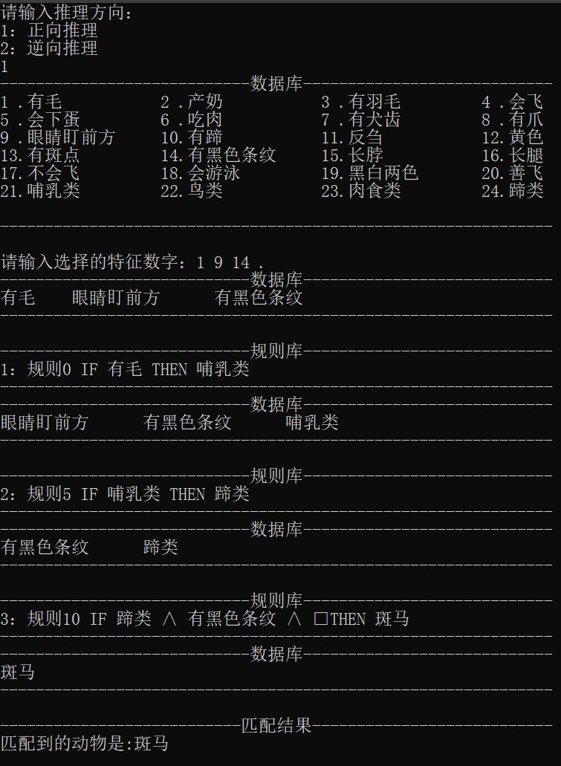

输入：
推理方式：1(正向推理)
数据库：1 2 3 4 .(终止)
输出：判断动物时使用的规则、数据库的变化、规则的调用次序、匹配失败
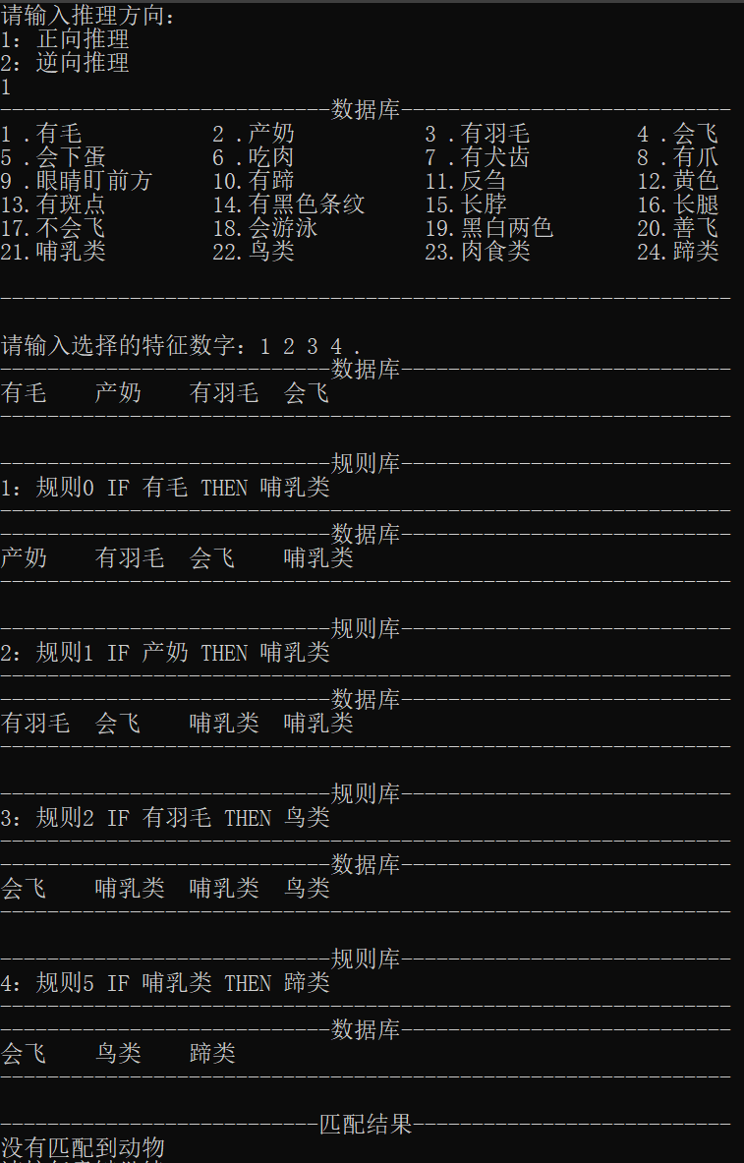
输入：
推理方式：1(正向推理)
数据库：7 8 9 12 13 .(终止)
输出：判断动物时使用的规则、数据库的变化、规则的调用次序、成功匹配的结果
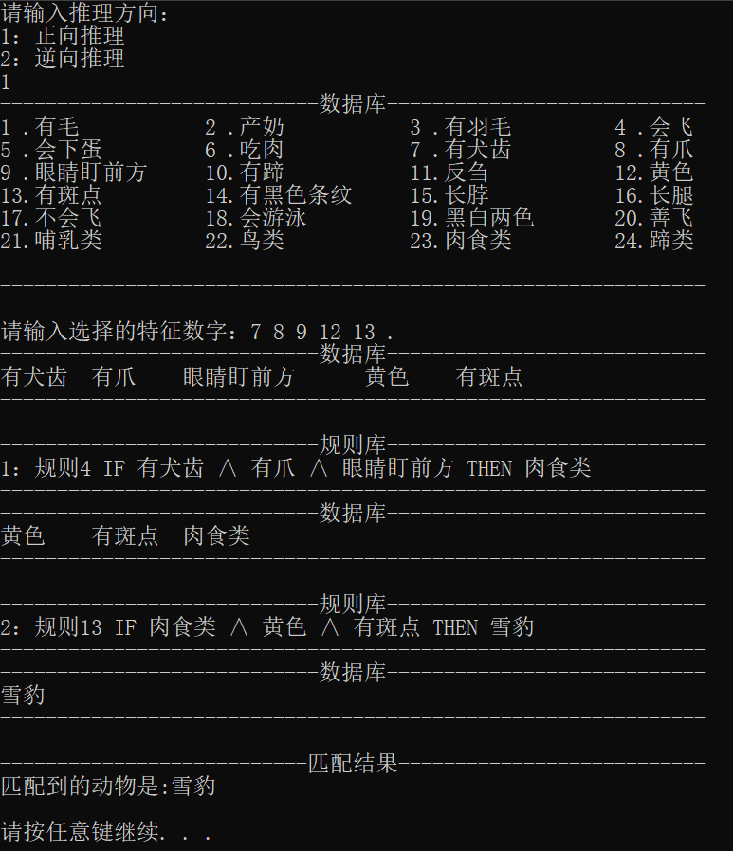
输入：
推理方式：2(逆向推理)
数据库：27 .(终止)
输出：判断动物时使用的规则、数据库的变化、规则的调用次序、成功匹配的结果
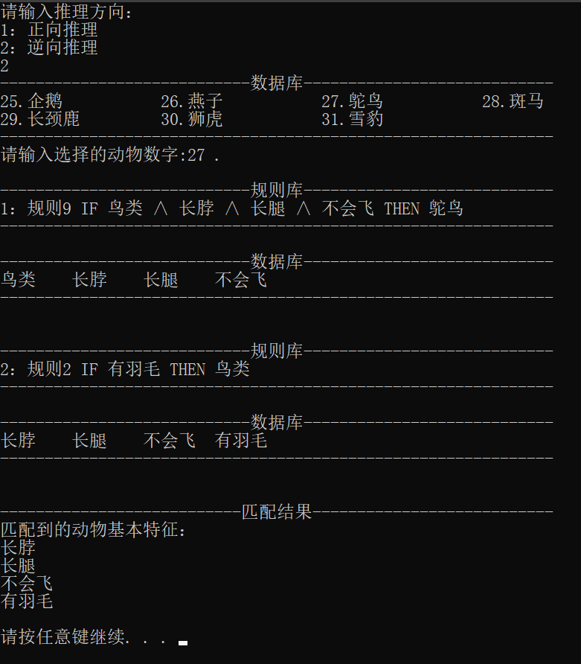
输入：
推理方式：2(逆向推理)
数据库：31 .(终止)
输出：判断动物时使用的规则、数据库的变化、规则的调用次序、成功匹配的结果
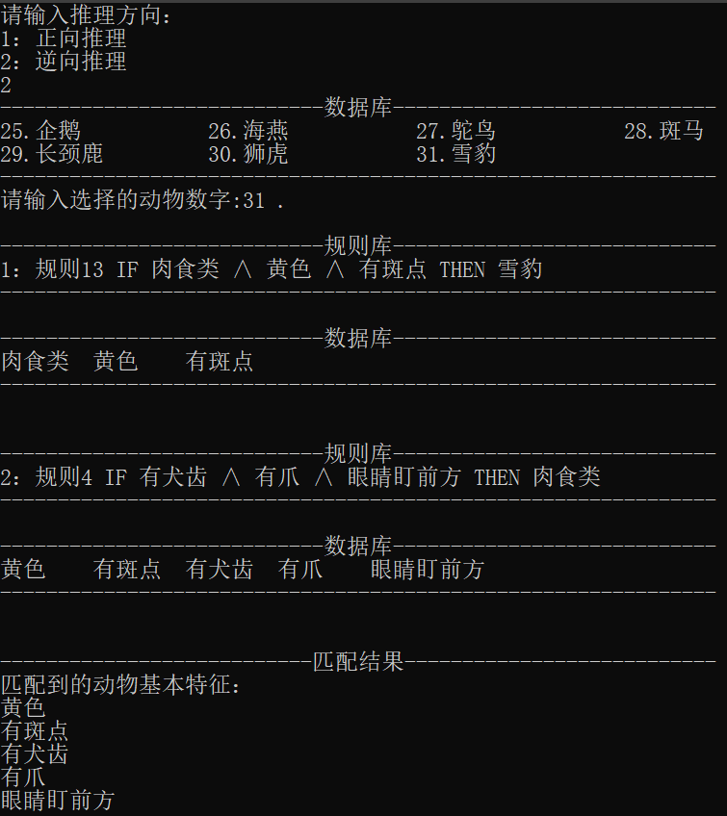

5、讨论和分析
本次实验编写了一个C程序，使用了一系列数据结构来表示规则库、特征库。
提供了两种推理方式，正向推理和逆向推理。在正向推理中，用户输入动物特征条件，程序尝试匹配规则右部分，直到找到可能的动物类型或匹配失败。在逆向推理中，用户输入动物特征条件，程序尝试匹配规则左部分，然后输出匹配到的规则和前件，以逐步推断可能的动物类型。
该专家系统虽然简单，但演示了推理的基本原理，使我更好地理解了规则引擎和知识表示的概念。程序还有改进的空间，可以选择其他的规则冲突解决方式，比如不可回溯优化控制（Best法）、可回溯的优化控制（All）；还可以添加更复杂的规则和更丰富的特征库，提高推理的准确性和覆盖范围。

